以学为本，精选材料，从生活中学地理
常州市武进区礼嘉中学 王小春 213176
摘 要：学生是学习的主体，教师的教应当是为学生的学服务，随着案例教学和材料教学的应用，材料在课堂教学中出现的越来越多。恰当应用材料，可以提高教学的效果，本文从日常教学、复习教学、培养学生素养三方面论述精选材料所带来的效果。
关键字：以学为本 教学效果 人文素养 精选材料
地理学研究地理环境与人类活动与地理环境相互关系的科学。高中地理教学过程中始终贯穿着人地关系这一主线，以可持续发展思想为指导，培养学生具有现代公民必备的素养。随着时代的进步，网络的进步，课程资源越来越丰富，教材所提供的教学资源有时已经难以满足教学的需要。案例教学和材料教学在日常教学中被教师应用得越来越多，但是如何根据教学需要选择恰当的材料，却是一个值得探究的问题。
新课标中提倡学习“有用的地理”、“生活中的地理”，新闻报道、报刊、网络上都有大量的课程资源，尤其是热点时事中有蕴含着大量的地理教学“活教材”。时事材料往往时代气息浓、与生活密切相关、反映人们普遍关心的问题。在课堂教学中，适时地、恰当地用好时事材料，对提高教学效果、配合地理高考复习、开展素质教育都有重要的作用。学生是学习的主体，教师是学生学习的引领者，教师教学中选用的材料必须为学生的学习服务。
一、精选材料，有效提高教学效果
教师在课堂上结合相关时事材料来讲解各种地理理论知识，不仅可以赋予教材新的生命力，使理论内容更形象化，而且可以大大地激发起学生的学习兴趣从而有效地提高课堂效果。
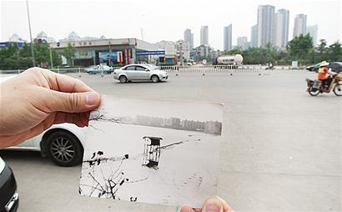
例如，在高中地理下册中提到城市化对地理环境的影响，教材中的内容概要简约，没有鲜明生动的例子，学生的积极性难以调动，理解并不深刻。这几年城市内涝、雾霾问题突出，社会关注程度高，时有各种报道，学生了解的较多，如果以此为例，将有效地提高教学效果。作者课堂上出示了相关材料。
材料一 武汉城区湖泊由建国初的127个锐减至目前的38个,近30年武汉湖泊面积减少了228.9平方公里，曾经清洌甘甜、捧之即饮的湖水,不少已变得污浊脏腻,甚至臭气扑鼻,垃圾遍布。
沙湖同一位置今昔对比。图中照片于1985年拍摄（右图）
材料二 近年来，武汉市几乎每逢暴雨必现涝情，“到武汉去看海”成为网友们无奈的笑谈。
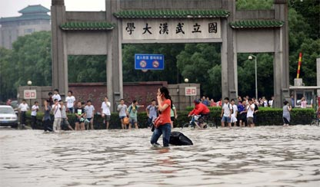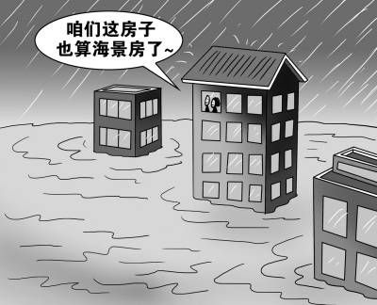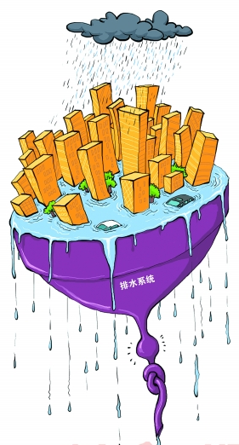
材料三 2013年1月30日 《新闻1+1》 雾霾升级，治理要不要升级？！（选择部分）
一个月内，四次严重雾霾天气接连发生，仅有五天没有雾霾，如何面对一个又一个被严重污染的城市？对于北京的市民来说，面对如此频繁出现的雾霾，已经从最初的忍耐转变为一种忍无可忍的状态。其中就有网民调侃到，“现在连喝西北风都要中毒了。”北京市环保监测中心主任张大伟在新闻发布会上表示，“燃煤、机动车、工业、扬尘等污染源，是造成本次严重污染的根本原因。”
通过运用这些具体的时事材料讲解，不仅使得书本知识和现实生活紧密联系起来了，而且也使得课堂讲解更言之有物，而非照本宣读，同时学生也更容易理解、记忆这段教材。
再如，必修1中地方时和区时是教学中的一个难点和重点，产生的原因和区时的计算是对学生来说较难理解。但学生中对体育比赛关心的比较多，可以利用国外重大体育比赛开赛时间与我们当地收看时间之间的差异进行教学。如足球中的英超比赛常在当地晚上七、八点举行，而我们收看却是在深夜三、四点左右，以此设计探究性问题，激发学生的学习兴趣，让学生自主学习。这些时事材料在讲课中的运用，具有一定的趣味性和知识性，让学生感受到了生活中处处有地理，从而增加了学生学习的积极性和主动性，有利于课堂教学。
在讲解中用好时事材料，符合新课程中“选择联系学生实际、反映时代特征的素材”和“经常应用地理感性材料的原则”，而且作为要把教材和学生联系起来的教师，通过这种方法丰富了教材内容，使抽象的理论具体化，激发了学生的学习兴趣，从而有效提高课堂教学效果。
二、高考复习精选材料，有效提高复习效果
高考中，时事热点常出现在试题中，因此在复习教学中选用与教材结合紧密的时事材料进行复习，也成为一个重要方法。这不仅符合高考试题理论联系实际和关注现实问题的趋势，使复习更有针对性，而且可以帮助学生综合运用复习知识，学以致用，使得复习更上一个层次。
例如复习城市化对地理环境影响时，也可以使用上文中的材料，设计相应的探究性问题，如（1）材料一反映了武汉市城市化对当地自然地理环境哪些要素产生了怎样的影响？（2）材料二反映的是什么问题？结合图片信息分析期产生的原因有哪些？（3）根据材料三分析城市大气污染的原因，以及对人体的影响，并提出的治理或减轻大气污染的具体措施。
把时事材料设计成综合题，设置情境进行训练，可以使学生把复习中所学到的系统理论知识和各知识点的内容变为学以致用的能力，融会贯通，这样可使复习更有针对性、更有新意，也会更有效。所以在高考复习中运用时事材料，既符合高考改革的趋势，做到理论联系实际，从生活中学习地理，又有利于学生复习层次的提高。
三、培养人文素养，树立正确的人地认识，提高学生综合素质
人地关系是贯穿中学地理教学，是地理教学中的隐性主线，教师在教学中有时会忽略。为培养现代合格公民，我们必须挖掘素质教育材料，注意培养学生人文素养，帮助学生树立正确的人地认识，提高学生的综合素质。
比如教师可以将我国一些古代城市排水系统的设计考虑当地地形地势，确保城市无内涝的一些例子，与我国近年频繁内涝城市排水系统设计作简单对比，分析人地关系的不同，帮助学生树立顺应和正确利用自然规律的认识，提高学生的综合素质。还可以运用前文材料设计问题并补充国外汽车众多但大气质量良好的城市作对照来引发学生认知上的矛盾冲突，帮助学生加深理解。
相应的例子还有不少，如青藏铁路修建时，为保护藏羚羊的生存迁移通道，而架桥以保护那里的生态环境的时事实例；九寨沟实行游客每日限量的例子；内蒙古草原开发中，有人就为了获取高额利润而大肆挖发菜（因发菜与“发财”谐音，宴席上需求大，所以其市场价较高），草原遭到严重破坏，载畜量下降，甚至引起沙漠化的事例等。这些事例应用在教学上，学生对更教材的理解更深切，在潜移默化中加深了可持续发展的理念。
生活中鲜活例子引入教学，会使得原本平淡、枯燥的内容一下子变得富有生命力，更贴近学生的接受习惯和学习能力，学生不仅掌握了知识，而且更深地体会到了学习与生活的密切关系，更学会关心自己周围的生活，更多地习惯于把所学的知识与改变生活相联了。

